**19年嵌入式**

一、简答题1(10分)

请解析ARM9体系在处理子程序调用异常、FIQ异常和数据中止异常的返回操作时，通常所采用的返回指令有何区别及原因。

二、简答题2(10分)

简述S3C2410的DMA响应的详细过程。

三、编程题1(20分)

欲将数据从源数据区SNUM复制到目标数据区DNUM，数据的个数为NUM，复制时以8个字为单位进行，对于最后所剩不足8个字的数据，以字为单位进行复制。用ARM汇编语言设计完成该数据块复制的程序段。

四、编程题2(20分)

将上题中数据区DNUM中的数据以字为单位，作为无符号数据按照从大到

小的顺序进行**排序**。(注:排序方法不限,注意程序流程清晰)

五、设计题1(15分)

以80C31或80C51为主控芯片，用2片6264芯片进行RAM存储扩展。6264是8Kx8位的静态RAM (如下图所示)。画出具体**扩展连接图**，并给出地址范围。

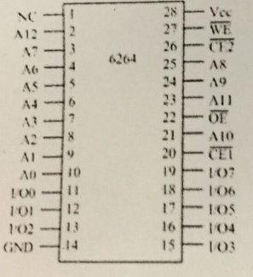

六、设计题2(25分)

基于S3C2410芯片设计一生产流水线控制系统。设计使用场景描述如下:

(1) 通过红外传感器模块进行流水线产品计数监测，当红外传感器模块检测到有产品经过时，会通过连接引脚产生有效的持续**低电平输出信号**，产品通过以后恢复为高电平信号；

(2) 输送产品的流水线皮带转动由无刷直流电机进行控制，本次设计方案可简化考虑电机主体与驱动器，只需考虑通过PWM控制电机匀速转动即可；

(3) 需要设计的流水线控制流程为：每通过一个产品计数后，需控制电机**暂停2秒**，然后再继续启动电机匀速转动，直到红外感应计数检测到下一个产品经过，再暂停2秒，如此持续循环。

(4) 系统可通过按键暂停运行。

请结合以上描述，设计系统解决方案。要求：画出系统连接原理图；描述系统控制的总体逻辑与流程；给出关键的控制部件使用要点。对其中使用的相关参数可自行假设，元器件连接只需给出简单接口连线即可。